TOD地区的定义：一种高密度、混合用途的社区，对于不同年龄段、不同收入的群体都有良好的公共交通可达性，便于这些人群乘坐公共交通或是借助其他非机动出行方式到达其目的地。

本文针对TOD模式在美国两大城市——华盛顿哥伦比亚特区和巴尔的摩的实施效果进行了分析。分析方法包括数据统计和模型拟合。

出行种类：home-based work（HBW）， home-based shopping（HBS）， home-based other（HBO）， non-home-based（NHB）

由于TOD模式对NHB出行的影响极其微小，因此本次研究不考虑NHB出行

出行方式：小汽车出行、非小汽车出行（公共交通、步行、骑行）

**数据统计**

结论：

1. 两大城市TOD地区的平均小汽车出行次数均低于非TOD地区
2. 两大城市TOD地区的平均出行里程低于非TOD地区
3. 华盛顿TOD地区的出行时长略低于非TOD地区，而巴尔的摩TOD地区的出行时长长于非TOD地区
4. 两大城市的HBW出行里程和出行距离均高于其他出行种类
5. 两大城市TOD地区HBW的出行里程要低于非TOD地区

**模型拟合**

* TOD地区划分依据

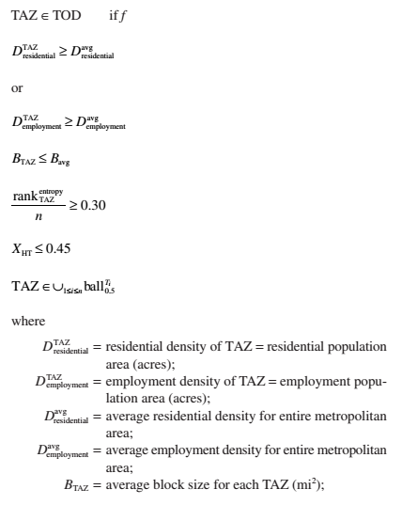

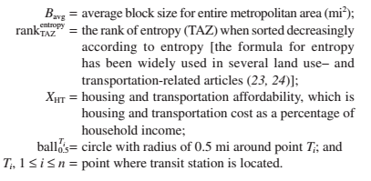

* 出行生成&分布模型

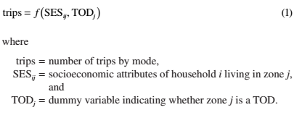

* 方式划分模型

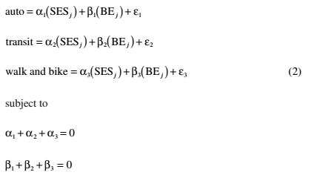

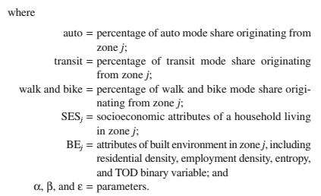

**TOD地区分布**

* 华盛顿

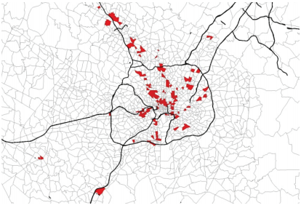

* 巴尔的摩

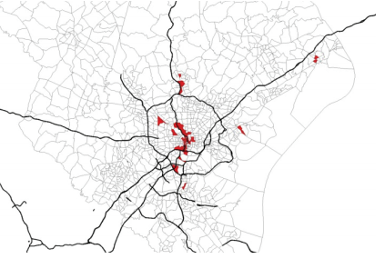

**对出行生成的影响**

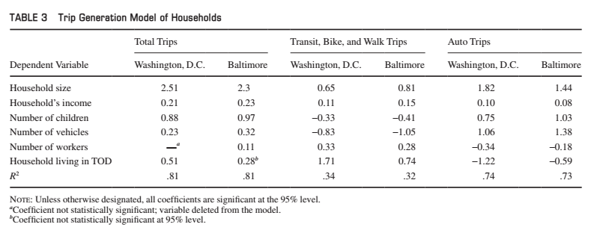

TOD地区居民的出行次数并未减少，呈增长趋势。结果显示，华盛顿和巴尔的摩TOD地区的居民出行次数比非TOD地区居民分别多51%和28%，其中非小汽车出行次数分别比非TOD地区居民多171%和74%，小汽车出行分别比非TOD地区居民少120%和60%。在华盛顿，TOD模式在减少小汽车出行和激励公交出行、骑行、步行方面的效果要显著高于巴尔的摩。

**对出行分布的影响**

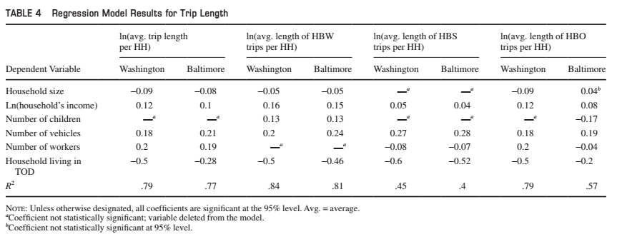

通过开展TOD模式的土地规划，各类出行（HBW,HBS,HBO）的总出行里程均有减少。华盛顿的总出行里程减少了40%，HBW出行里程减少了40%，HBS出行里程减少了46%，HBO出行里程减少了40%；巴尔的摩的总出行里程减少了25%，HBW出行里程减少了37%，HBS出行里程减少了41%，HBO出行里程减少了18%。

两城市变化方向相同，但变化幅度不同。原因分析

1. 华盛顿的人口和就业分布更密集，这吸引了更多的人到华盛顿居住和工作；
2. 巴尔的摩相较于华盛顿有更多的停车位，且停车价格较低，但巴尔的摩的社区行人设施、服务和土地混合用途开发强度都远不及华盛顿

（详见论文p51）

**对方式划分的影响**

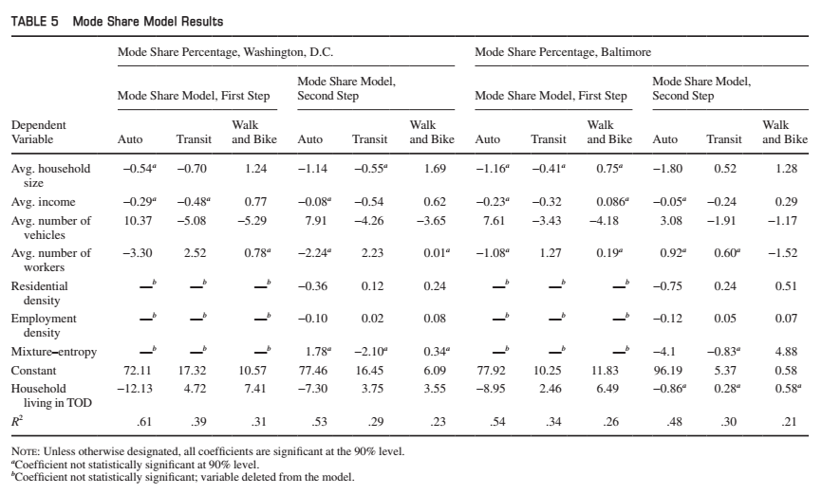

相较于巴尔的摩，华盛顿的TOD区域的nonauto（公共交通、骑行、步行）出行比例更高。

在华盛顿，TOD模式导致小汽车出行方式的比例下降了7.3%，公共交通和慢行交通的出行比例分别提高了3.75%和3.55%。在TOD区域，居住密度每增长一个单位，公共交通和慢行交通的出行比例分别上涨0.12%和0.24%。

在巴尔的摩，TOD模式导致小汽车出行方式的比例下降了8.95%，公共交通和慢行交通的出行比例分别提高了2.46%和6.49%。在TOD区域，平均汽车保有量每增长一个单位，小汽车出行比例增加7.52%，公共交通和慢行交通的出行比例分别下降3.39%和4.14%。

TOD在巴尔的摩的实施效果明显弱于华盛顿。原因分析：

巴尔的摩的公共交通系统没有华盛顿的发达，运行效率相对较低